ProjektRapport Grupp4



Robin Braaf
Ossian Madisson
Andreas Nilsson
Tommy Kindmark

Modell för shoppen
Vi hade ingen modell klar för shoppen innan vi började utan lät den formas efter behovet från våra JSF sidor. Till slut så blev den något liknande bilden nedan :
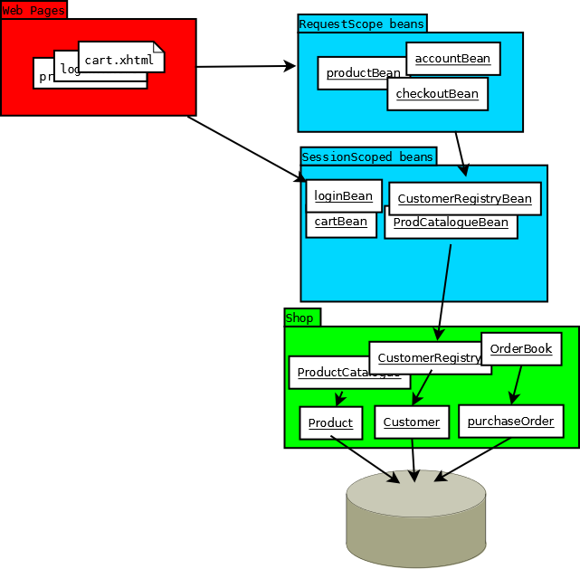

Web Pages
Det här lagret representerar hemsidorna som användaren kan se. Hemsidorna kan komma åt session scoped bönor som lagar tillfällig information som inloggningsstatus och kundvagn.
Genom att använda requestscoped bönor kommer sidorna åt sessionbönor som hanterar shoppens kataloger direkt.

RequestScoped beans
Det här lagret representerar bönorna som websidorna använder för att komma åt sessionbönorna som hanterar shoppens kataloger. Ett sorts mellanlager alltså.

SessionScoped beans
Det här lagret är delat i två delar. Dels login och cart bönorna som hanterar data som inte ska sparas i databasen och katalog bönorna som hanterar data som ska sparas i databasen.
Katalogbönorna kommer sidorna åt genom att använda requestbönor som en mellanhand medans login och cart är namngivna för att komma åt direkt genom UEL i JSF sidorna.

Shoppen
Är nästan samma som den färdiga från workshop 4 med lite tillägg. Detta var basen på projektet medans resten byggdes på efter behov från sidorna vi skapade.
Tyvärr har vi inte hunnit lägga in funktioner för orderhistory även om det finns kod för det i shoppen.

Databasen
Vi har inte ändrat något i databasen från workshop 4. Alla ska läsa databaser nästa läsperiod så vi valde att inte lägga ner tid här.

Reflektioner
Det kändes som att tiden för projektet var lite för kort för att hinna göra någon ordentligt planering av bönor och features vilket resulterade i att vi gjorde bönor som hade funktioner utefter vad vi behövde i sidorna vi gjort. Det har däremot varit bra vi har kunnat återanvända shoppen med lite modifikation från workshop 4 så inte alltför mycket tid gick utan det mesta av jobbet redan var gjort.
Detta projektet konkurrerade lite med ett annat projekt i en parallell kurs så det var svårt att få ihop tider att jobba ihop på. Den andra kursen hade pågått längre med så den fick automagiskt lite förtur eftersom den var mer välplanerad.

